1 декабря - Всемирный день борьбы со СПИДом

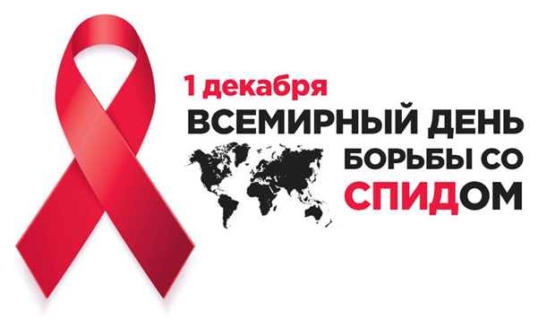

Ежегодно 1 декабря в соответствии с решением Всемирной организации здравоохранения (ВОЗ) отмечается Всемирный день борьбы со СПИДом. Основными целями Всемирного дня борьбы со СПИДом являются привлечение внимания к профилактике и лечению ВИЧ/СПИДа.

Что необходимо знать о ВИЧ-инфекции?

ВИЧ-инфекция — медленно прогрессирующее заболевание, вызываемое вирусом иммунодефицита человека (ВИЧ). Вирус поражает клетки иммунной системы. В результате работа иммунной системы угнетается, развивается синдром приобретённого иммунного дефицита (СПИД), организм больного теряет возможность защищаться от инфекций и опухолей, возникают вторичные оппортунистические заболевания, которые не характерны для людей с нормальным иммунным статусом.

Пути передачи ВИЧ.

Половой путь: при любых незащищенных (без использования презерватива) сексуальных контактах. Даже один-единственный контакт может привести к заражению.

Вертикальный путь: от ВИЧ-положительной матери ребенку. Если ВИЧ-положительная женщина во время беременности наблюдалась у врача-инфекциониста и получала профилактическое лечение, в 99% случаев у нее рождается здоровый ребенок.

Парентеральный путь (через кровь). При прямом попадании инфицированной крови в организм здорового человека через поврежденные кожные покровы, слизистые оболочки и в кровь при различных манипуляциях, которые приводят к повреждению кожных покровов и др.

Профилактика передачи ВИЧ парентеральным путем очень строго отслеживается и контролируется при донорстве и в медицинских учреждениях.

Чаще всего парентеральным путем ВИЧ передается при использовании потребителями внутривенных наркотиков нестерильного инъекционного оборудования.

Люди боятся инфицироваться ВИЧ при обычном бытовом контакте. На самом деле эти страхи сильно преувеличены и общение с ВИЧ-положительными людьми безопасно. ВИЧ не приспособлен к выживанию в окружающей среде и вне организма быстро погибает. ВИЧ не передается бытовым путем.

Основные меры профилактики заражения ВИЧ:

- отказ от употребления инъекционных наркотиков;

- отказ от использования услуг коммерческих секс-работников;

-воздержание от случайных половых связей, а также половых контактов с гомосексуалистами, наркоманами и лицами, ведущими беспорядочную половую жизнь.

- использование механических мер контрацепции (презерватив);

- все инвазивные манипуляции (прокалывание ушей, нанесение татуировок, пирсинг и др.) необходимо проводить только в специализированных медицинских учреждениях. ВИЧ-инфекция относится к группе «медленных» вирусных инфекций с многолетним малосимптомным течением.

ВИЧ-инфекция не имеет специфических симптомов, определить ее наличие по внешним признакам невозможно. Единственный достоверный способ узнать есть ли вирус в организме –это сдать тест на ВИЧ. В г. Ирбит филиал ГБУЗ СО «Свердловский областной центр профилактики и борьбы со СПИД» расположен в инфекционной больнице №2. Адрес: г. Ирбит, ул. Мальгина, 26.

Обследование на ВИЧ – инфекцию сопровождается консультированием. Консультирование проводится до и после обследования.

До обследования на ВИЧ с врачом обсуждается, что такое ВИЧ-инфекция, как можно заразиться вирусом иммунодефицита человека, как предупредить заражение. Выясняется наличие возможных рискованных ситуаций. Объясняется назначение теста, значение результатов обследования. Во время консультирования многие люди впервые в жизни задумываются о ВИЧ- инфекции, о своем отношении к этой проблеме.

При послетестовом консультировании проводится обсуждение результата обследования на ВИЧ.

Своевременное установление диагноза ВИЧ-инфекции позволяет вовремя начать необходимое лечение и принять другие меры к уменьшению вероятности передачи ВИЧ близким людям.

Помните, что возможность заражения ВИЧ связана с поведением людей, исключив из своей жизни элементы рискованного поведения, каждый человек может сохранить свое здоровье и здоровье окружающих.

Ирбитский территориальный отдел

Управленеия Роспотребнадзора
по Свердловской области.

ФФБУЗ «ЦГиЭ в Свердловской области
в городе Ирбите,Ирбитском,

Слободо-Туринском,

Тавдинском, Таборинском и Туринском районах

